关于开通WebVPN（网页形式VPN）访问图书馆电子资源和校内网站的通知

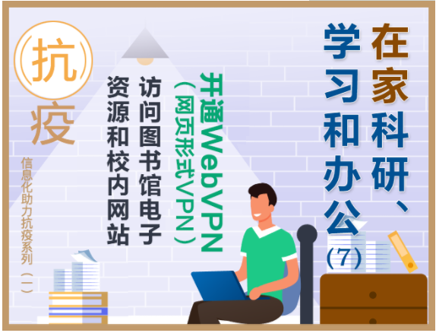

为了方便师生在校外访问图书馆电子资源和内网网站，经过测试和试运行，信息网络工程研究中心决定开通上线WebVPN（网页形式的虚拟专业网）。WebVPN是纯网页形式的VPN，通过WebVPN，用户可使用电脑和手机浏览器直接访问图书馆电子资源和内网网站和业务系统，无需安装客户端和插件。具体说明如下：
一、服务对象：在校学生和教职工。
二、服务用途：用于校外师生访问图书馆电子资源以及限制在校内访问的公共网站和业务系统。
三、使用方法：
1）使用浏览器访问地址https://webvpn.scut.edu.cn。无需安装客户端或者插件，Windows、MAC、智能手机均可使用。
2）使用学校统一认证账号密码登陆，登录成功后即可点击访问页面中列出的资源；
3）部分特殊资源仅限教职工账号登录后可见和访问。
四、其他说明：
1）本次新增的WebVPN系统，目前仅支持添加基于web服务的网站，访问的资源正在逐步添加完善，师生如有其他公共网站需要添加进WEBVPN，可发邮件至service@scut.edu.cn申请添加，网络中心进行审核后处理；
2）原来已开通投入使用的学校公共VPN（即需要安装插件的SSLVPN，访问入口为www.scut.edu.cn/vpn）继续为广大师生提供服务。SSLVPN系统支持图书馆资源、内网网站访问以及在校外远程维护存放于的校内的信息系统及服务器，同时疫情期间为支持校外开展教学科研工作，SSLVPN增加了为校内IP提供标准TCP服务，包括远程桌面、SSH、FTP等（可参考通知http://oa.scut.edu.cn/rssoa/view.do?pkId=142770）。
如您在使用过程中遇到问题，欢迎拨打网络中心统一服务热线020-87110228，或者发邮件至service@scut.edu.cn，我们将竭诚为您服务。

信息网络工程研究中心（信息化办公室）

2020年3月2日

通过WebVPN多终端访问图书馆资源和校内网站

